Obrazac 5.1. – Grupa 1. STOLAC - TIP SAMBA (ILI JEDNAKOVRIJEDAN)

TEHNIČKA SPECIFIKACIJA

Postupak nabave: Uredski namještaj

Grupa 1. STOLAC - TIP SAMBA ili jednakovrijedan

Evidencijski broj: E-JN-9/2017

Ponuditelj: _____________________________________________________________
(upisati naziv ponuditelja/zajednice gospodarskih subjekata, adresa, OIB)

osigurava minimalne tehničke karakteristike:

MINIMALNE TEHNIČKE KARAKTERISTIKE | UVJETI ISPUNJENI  (DA/NE) | PONUĐENO - TIP | BILJEŠKE, NAPOMENE, REFERENCE NA TEHNIČKU DOKUMENTACIJU | OCJENA  (DA/NE)
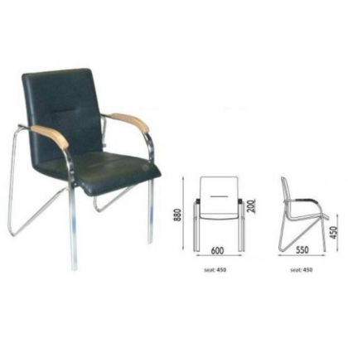
Dimenzije: ukupna visina: 880 mm, visina sjedišta: 450 mm, ukupna širina: 600 mm, ukupna dubina: 550 mm. Boja: crna

Stolica ima sjedište i naslon izvedeno iz jednog dijela sa rukonaslonima izvedenim tako da su sastavni dio konstrukcije
Naslon stolice: Sastoji se od drvene jezgre na koju je aplicirana visokokvalitetna poliuretanska pjena minimalne gustoće 25 kg/m3, te minimalne visine od poda 880 mm , naslon ergonomski oblikovan i presvučen visokokvalitetnom tkaninom.

Sjedište stolice: sastoji se od drvene jezgre na koju je aplicirana visokokvalitetna poliuretanska pjena minimalne gustoće 25 kg/m3 , sjedište presvučeno visokokvalitetnom tkaninom , koja ima izdržljivost min. 160.000 ciklusa dokazivo certifikatima Europske norme BS EN 12947 i koja ima atest BS EN 1021 -2:2007 na negorivost.

Konstrukcija stolca: izvedena na četiri noge od savijenih čeličnih cijevi završne obrade. Stražnja noga spojena na prednju nogu ispod sjedišta V izvedbom, zadnje noge kružnog presjeka, prednje ovalnog presjeka

Rukonasloni: sastavni dio konstrukcije stolice sa prednje strane zaobljeni, sa gornje strane rukonaslona drveni oslonac na mjestu za odmor ruku.
Kvaliteta materijala je u skladu sa izvještajem o ispitivanju PN-EN 13761 , PN-EN 1 728,PN-EN 1 5373, PN- EN 1022, otpornosti površine i izdržljivost tkanine na 160,000 ciklusa certifikatima Europske norme BS EN 12947 i koja ima atest BS EN 1021 -2:2007 na negorivost

Jamstvo: 12 mjeseci

Ukoliko odabrani ponuditelj nudi jednakovrijedan proizvod isto mora dokazati katalogom i tehničkom specifikacijom uz ponudu kojom se potvrđuje karakteristike traženih predmeta nabave.

Odabrani ponuditelj se obavezuje, ako to naručitelj zahtijeva, u roku od 3 dana od dana traženja dostaviti uzorak ponuđenog jednakovrijednog proizvoda.

M.P.

U__________,__________.2017. _________________________________
(potpis ovlaštene osobe ponuditelja)

